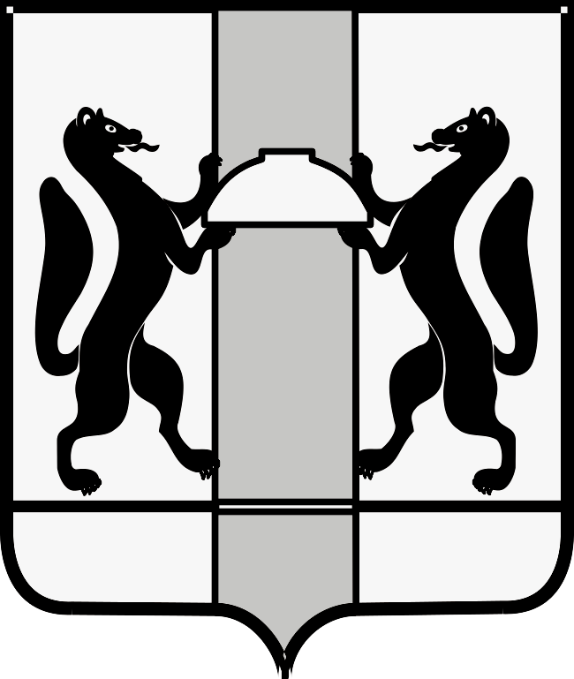
МИНИСТЕРСТВО ЗДРАВООХРАНЕНИЯ НОВОСИБИРСКОЙ ОБЛАСТИ

ПРИКАЗ
_____________ ____________
г. Новосибирск

О внесении изменений в приказ министерства здравоохранения Новосибирской области от 27.04.2020 № 977

П р и к а з ы в а ю:
Внести в приказ министерства здравоохранения Новосибирской области от 27.04.2020 № 977 «Об утверждении порядка и условий осуществления выплат стимулирующего характера медицинским и иным работникам на период предотвращения распространения новой коронавирусной инфекции на территории Новосибирской области» следующие изменения:
Реестр должностей работников медицинских организаций, непосредственно участвующих в оказании медицинской помощи и (или) создающих условия для оказания медицинской помощи гражданам, у которых выявлена новая коронавирусная инфекция, и лицам из групп риска заражения новой коронавирусной инфекцией дополнить строками в следующей редакции:
«
144 | врач-физиотерапевт
145 | врач по лечебной физкультуре
146 | врач-гематолог
225 | медицинская сестра по физиотерапии
226 | медицинская сестра по массажу
227 | логопед
».

Министр К.В.Хальзов

Н.А.Фомичева
238 63 00

